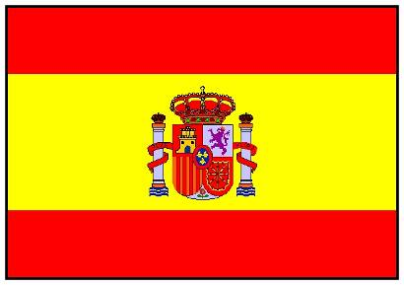

(primer več skupin)
- Dan Slovenija - Španija
Jutranji odhod iz Celja. Vožnja do letališča, kjer bomo takoj po prihodu opravili carinske formalnosti. Sledi polet proti Barceloni / Gironi (Katalonija) in krajša vožnja do letoviškega kraja Lloret de Mar. Nastanitev v hotelu in večerja. Zvečer se bomo vsi oblekli v rdeče, ker nas čaka znameniti Mondialov RED LOVE PARTY v diskoteki, kjer bomo preživeli prve trenutke v Kataloniji.
- dan Barcelona in pojoče fontane

Po zgodnjem kosilu ogled glavnega mesta Katalonije, kjer so bile leta 1992 olimpijske igre, od koder izhajajo svetovni veljaki kot so Gaudi, Miro in Puyol in mesto, ki živi dan in noč za svojo veličino. Ne, nismo v Rimu, smo v Barceloni. Najprej si bomo ogledali slovito cerkev, ki jo gradijo že več kot sto let in mojstrovino, katera je navdušila že Orwella – Sagrado Famillio. Po Gaudijevi poti se bomo podali do parka, kjer stojijo slovite hiše obdane s parkom – Parc Guell. Da pa bo podoba mesta celovita, se bomo podali v center mesta, najprej mimo slovite ulice 'manzane de la discordie' in si ogledali nekaj modernističnih del, ki so unikatne v svetu. Ob spoznanju, da je Afrodita dobila Zevsovo jabolko, se bomo zapeljali po predelu Barcelone le'exiample mimo slovitih hišk katalonskih mogotcev do Nou Campa. Spoznali bomo stadion enega najtrofejnejših klubov na svetu FC Barcelone. Ogledali si bomo muzej in uživali v objemu Schustera, Romaria in Ronaldinha. Trava stadiona in podoba Fučke nas bosta zapeljali v center mesta mimo trga, ki ga Katalonci nimajo za svojega a je tako edinstven zaradi svoje lege – Plaza de Espana. Da pečat olimpijskih iger še živi, bo videno na vsakem koraku, to bomo spoznali tudi ob ogledu olimpijskega stadiona. Nato se bomo sprehodil o rečnem nasipu kot bi rekli Mavri – La Rambli. Mimo številnih mimoidočih turistov in glasbenikov si bomo ogledali eno najlepših motivov Španije – tržnico (La Boqueterio). Mimo številnih bazarjev se bomo podali mimo znane opere, ki je pogorela že večkrat in številnih vodometov do Place Catalunye. Na koncu še ogled ene najlepših gotskih četrti v Evropi – Barri Gotico s katedralo, kjer so posvetili Krištofa Kolumba. Da bi bilo vse skupaj magično, nas bodo plesni koraki odpeljali do še enega čudesa Barcelone, pojočih fontan. Ob spremljavi glasbe in pisanih barv vode bomo z občudovanjem zasanjano strmeli v magične fontane. Vsi očarani od tako intenzivnega dneva se bomo v poznih večernih urah z avtobusom v trenutku znašli v Lloretu, kjer nas čaka še ena nepozabna noč.
- dan Girona - Figueras
Po kosilu se bomo odpravili proti mestu, ki bi bila lahko mala Praga, v mesto kjer je na vsakem koraku videna zapuščina zidov in v mestu, kjer je simbol reka Ter – Girono. Ogledali si bomo eno najstarejših univerzitetnih mest v Španiji, ki po velikosti ni veliko a je veliko po svoji veličini. Sprehod po židovski četrti mesta in ob reki Ter ogled mestne stolnice, sinagoge, židovskega pokopališča in univerze.
Po spoznavanju prelepe Girone se bomo odpeljali do mesteca Figueras, kjer si bomo ogledali muzej Salvadorja Dalija. Uživali bomo v edinstvenih delih in spoznali, zakaj je bil takšen kot mi – neverjeten ☺. Sledil bo povratek v Lloret, kjer bomo povečerjali in kmalu bo že sledila večerna zabava v eni izmed diskotek.

- dan Lloret de mar – Azurna obala
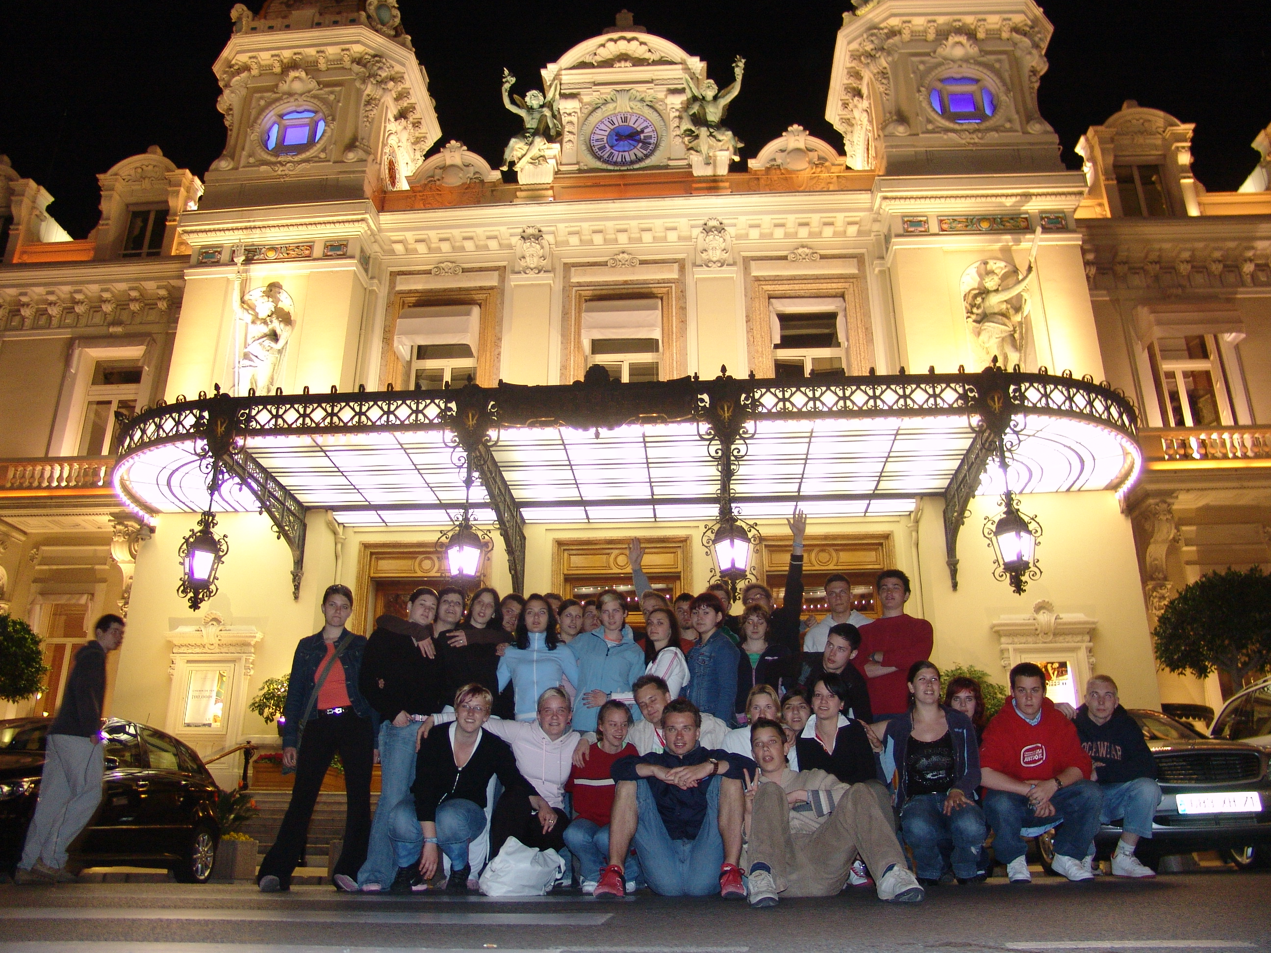
Po zgodnjem zajtrku se bomo odpravili proti azurni obali. Najprej se bomo zapeljali v Grasse, ki je znan po parfumih. Ogledali si bomo kako jih pridelujejo ter spoznali kdo so znani »nosovi«. Sledila bo vožnja v Cannes kjer se bomo nastanili in imeli večerjo.
- dan Azurna obala - Slovenija
Po zajtrku se bomo zapeljali v kneževino Monaco, kjer si bomo ogledali katedralo, knežjo palačo ter casino v Monte Carlu. Sledila bo vožnja do romantičnega mesteca Verona, kjer sta živela Romeo in Julija. Po ogledu mesta se bomo odpeljali proti Sloveniji in Celju, kamor bomo prispeli v večernih urah.
Opis večetnega dogajanja
Pri potovalni agenciji Collegium Mondial Travel se zavedamo, da je maturantska ekskurzija edinstveno in neponovljivo doživetje, zato se trudimo, da bi ga naredili čim bolj nepozabnega. Poleg dnevnih aktivnosti in ogledov sodi zraven tudi večerno oz. nočno dogajanje. Tudi tega si prizadevamo narediti čim bolj pestrega in raznolikega z vsakodnevnimi tematskimi zabavami. Red LOVE Party, Grafik party, Geek party,… so le nekateri, ki jih izvajamo na naših izletih in doma. Poleg tematskih zabav, pa je pomembno tudi okolje, kjer se zabava odvija.
Costa Brava in Lloret de mar, sta vsekakor več kot polna ponudbe tudi v večernem času. Lloret de mar je posijan z lokali in diskotekami, tako odprtega tipa na plaži, kot klasičnih diskotek v centru mesta. Naše tematske zabave bomo (po dogovoru s šolo) začenjali v enem izmed lokalov ob plaži, kasneje pa se preselili v center mesta in center dogajanja, kjer nas čaka največja diskoteka Tropics oz. njen privatni del Mobys. Vsi dobimo mondialove kartice ugodnosti, ki nam zagotavljajo vhod mimo vrste in popuste v samih lokalih, kjer se bomo zadrževali.

CENA: 419,00€ ob prijavi 30 – 35 oseb na avtobusu (možno le bus-bus)
429,00€ ob prijavi 60 ali več oseb na dveh avtobusih

CENA VKLJUČUJE:

- prevoz z udobnim turističnim avtobusom po programu,
- letalski prevoz Barcelona/Girona – Ljubljana/Benetke ter letališke pristojbine
- 1 x polpenzion v Cannesu oziroma v njegovi okolici
- 3 x polni penzion v Španiji v hotelu 3***,
- vse oglede po programu,
- izlet večerna Barcelona
- strokovno vodenje tekom celega potovanja,
- vstopnina v Dalijev muzej, Nou camp
- 1 x profesor spremljevalec / 15 dijakov,
- Spremstvo ekipe prve pomoči (v primeru da se na enak termin prijavi 90 ali več dijakov)
- Vstopnine v diskoteko Tropics
- organizacijo potovanja
- osnovno nezgodno zavarovanje in zdravstveno zavarovanje z asistenco v tujini
- zavarovanje rizika odpovedi

MOŽNA DOPLAČILA/VARIACIJA PROGRAMA
- viteške igre 29€ (po dogovoru s šolo)

PLAČILNI POGOJI:
- 70,00 € (osem dni od podpisa pogodbe, razen ob drugačnem dogovoru);
- ostali znesek po položnicah, zadnji obrok (10% celotnega zneska) po potovanju.

SPLOŠNI POGOJI in NAVODILA SO SESTAVNI DEL TEGA PROGRAMA.

